人脸识别实验报告
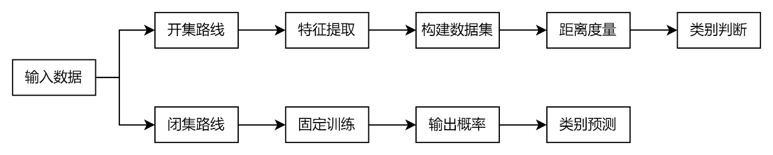

人脸区域提取
本实验首先需要对原始CASIA-FaceV5数据集中的人脸进行区域提取，分别采用传统方法（Haar级联）和深度学习方法（MTCNN）进行对比实验，并将提取的人脸统一缩放至128×128尺寸保存。
Haar方法：利用OpenCV库提供的haarcascade_frontalface_default.xml级联分类器进行人脸检测。该方法基于哈尔特征（矩形特征）和积分图快速计算，通过Adaboost算法训练得到强分类器。在实验过程中，设置scaleFactor=1.1、minNeighbors=5、minSize=(50,50)作为检测参数。为进一步提升人脸区域完整性，对检测到的人脸框进行了5%的边缘外扩（Padding），防止裁剪时切除脸部轮廓。该方法处理速度快，在CPU上即可运行，但对光照变化、侧脸、遮挡等情况较为敏感。
MTCNN方法：调用facenet_pytorch库中的MTCNN（Multi-task Cascaded Convolutional Networks）模块进行人脸检测。MTCNN通过三级级联卷积网络（P-Net、R-Net、O-Net）逐步筛选人脸候选框，并同时输出人脸框、5个关键点（双眼、鼻尖、嘴角）以及检测置信度分数。实验过程中，利用置信度分数对低质量检测框进行过滤（设置置信度阈值0.95），并同样采用5%的边缘外扩以保留完整脸部轮廓。该方法精度高、鲁棒性强，尤其对复杂背景、侧脸及遮挡情况表现优异，但需要GPU加速以保证实时处理速度。
对比分析与结果：对CASIA-FaceV5数据集中的500张图片（100人×5张）进行人脸提取实验，统计结果如下表所示：

方法 | 总图片数 | 成功检测 | 失败/过滤 | 成功率
Haar | 500 | 492 | 8 | 98.40%
MTCNN | 500 | 499 | 1 | 99.80%
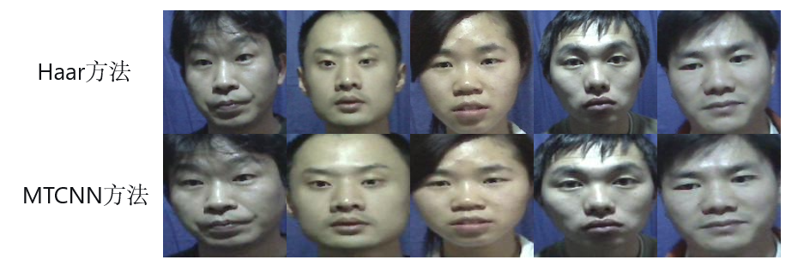
实验结果表明，Haar方法有8张图片未能检测到人脸，主要原因包括侧脸角度过大、光照条件不佳以及表情夸张等情况。相比之下，MTCNN方法成功检测了所有500张图片中的人脸，仅有1张因置信度低于阈值（0.95）被过滤，无完全漏检情况。此外，MTCNN输出的人脸框更加贴合人脸轮廓，而Haar方法的检测框相对粗糙。
综上分析，MTCNN在检测精度、鲁棒性和数据质量保证方面均优于传统Haar方法，因此后续步骤（闭集分类与开集识别）将统一使用MTCNN提取的人脸数据集。

闭集人脸分类
闭集人脸识别将人脸识别视为一个标准的“多分类问题”，即模型需要将输入的人脸图像归类为训练集中已知的某个人员身份。本实验采用MTCNN提取的128×128尺寸人脸图像作为数据集，按8:2比例划分为训练集（约400张）和验证集（约100张），分别实现了手写CNN网络和ResNet18预训练模型微调两种方案，并对二者性能进行对比分析。

手写CNN网络设计与训练
为实现对深度学习模型底层原理的深入理解，本实验从零搭建了一个自定义卷积神经网络。网络结构包含5层卷积层和3层全连接层，具体设计如下：
卷积层部分：采用32→64→128→256→512的通道数逐级递增策略，每层卷积后均添加BatchNorm2d进行批归一化以加速收敛，并使用ReLU激活函数引入非线性，最后通过MaxPool2d进行下采样。
全连接层部分：将卷积层输出的特征图展平后，依次经过1024维和512维的全连接层，每层后均添加Dropout层（比率分别为0.5、0.5、0.3）以防止过拟合，最终输出100个类别的分类结果。
模型总参数量约10.5M，使用交叉熵损失函数和Adam优化器（学习率0.001），共训练100个epoch，并采用StepLR学习率调度策略（每50轮衰减0.5）。
训练完成后，模型在验证集上的最佳准确率为28%。分析原因主要有两点：一是数据集规模较小（每人仅5张照片），而模型参数量较大，导致过拟合现象严重；二是从头训练CNN需要大量数据才能学习到有效特征，小样本条件下难以充分收敛。

ResNet18预训练模型微调
为解决小样本数据集的训练困难，本实验引入迁移学习策略，采用在ImageNet上预训练的ResNet18模型进行微调。具体策略如下：
冻结ResNet18的前三个残差块（layer1、layer2、layer3）的所有参数，使其保持预训练权重不变；
仅对layer4以及新替换的全连接分类器进行训练，使模型能够在小样本条件下快速适应人脸识别任务；
全连接层输入特征维度为512，输出维度为100（对应数据集中的100个人员）。
训练采用与手写CNN相同的超参数配置（batch_size=8、学习率0.001、Adam优化器、StepLR调度），共训练50个epoch。训练过程中，验证集准确率快速上升，约30轮后达到90%以上，最终最佳验证准确率为92%。
结果对比与分析
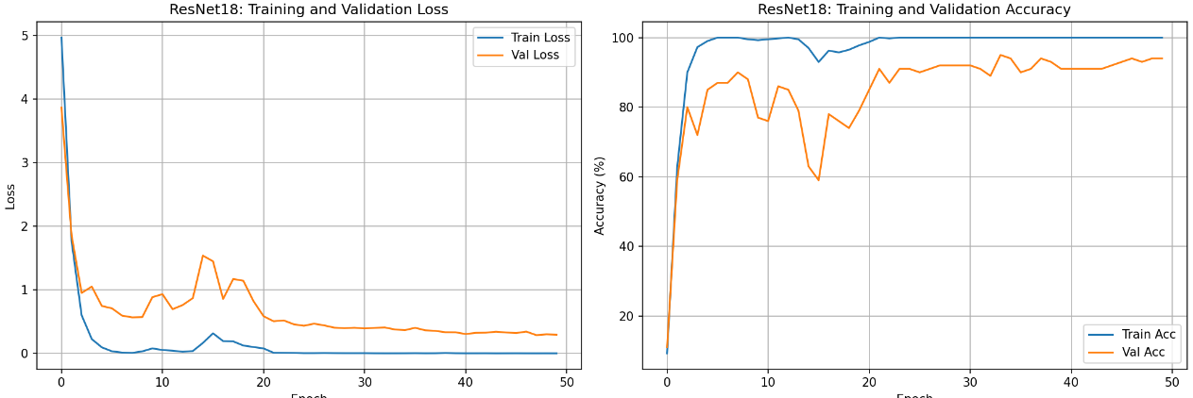
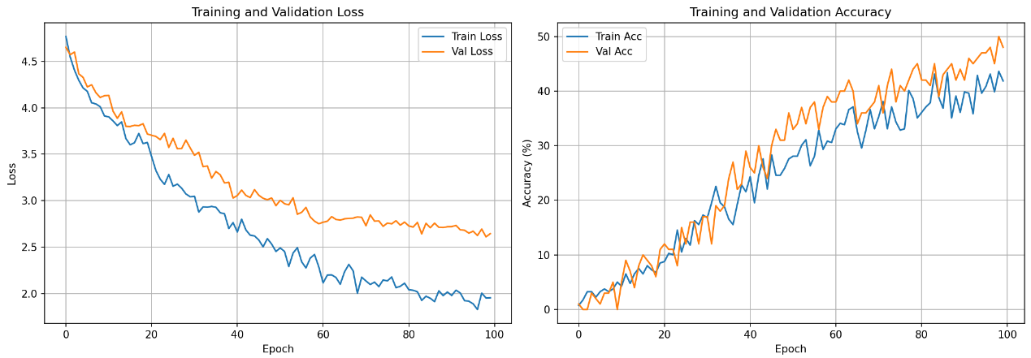
两种方法的性能对比如下表所示：
评估维度 | 手写CNN | ResNet18微调
网络结构 | 5层卷积 + 3层全连接 | 18层残差网络
总参数量 | ~10.5M | ~11.2M
可训练参数量 | 10.5M (100%) | 8.4M (75%)
收敛轮数 | 未收敛 | ~30轮
最佳准确率 | 28% | 92%
从实验结果可以得出以下结论：
- 收敛速度：ResNet18微调方案在30轮内即可达到90%以上的准确率，而手写CNN在全部100轮训练中始终未能有效收敛，迁移学习显著加快了模型收敛速度。
- 准确率：ResNet18微调的最佳准确率为92%，远超手写CNN的28%，证明了预训练模型在小样本数据集上的强大泛化能力。
- 泛化能力：手写CNN的训练集准确率虽能达到一定水平，但验证集准确率远低于训练集，存在严重过拟合；而ResNet18微调的训练集与验证集准确率差距较小，泛化能力更优。

模型推理测试
为验证训练好的ResNet18模型的实用性，从数据集中随机选取5个不同人员的照片进行推理测试。模型加载最佳权重后，对测试图片进行预处理（缩放到128×128、归一化）并前向传播。测试结果如下：
真实标签 | 预测标签 | 置信度 | 结果
000 | 000 | 1.00 | 正确
001 | 001 | 1.00 | 正确
002 | 002 | 1.00 | 正确
003 | 003 | 0.60 | 正确
004 | 004 | 1.00 | 正确
测试结果表明，ResNet18微调模型对所有5张测试图片均能正确识别，其中4张置信度达到1.00，1张置信度为0.60但仍正确分类，验证了模型具有良好的识别能力。
小结：通过步骤二的实验，充分验证了迁移学习在小样本闭集人脸识别任务中的有效性。ResNet18微调方案在手写CNN难以收敛的情况下取得了92%的准确率，为后续步骤三的开集识别奠定了良好基础。

开集人脸识别
开集人脸识别是面向实际工程应用的核心技术范式，与步骤二中的闭集分类有着本质区别。闭集分类要求模型只能识别训练集中出现过的人员，且新增人员需要重新训练整个网络；而开集识别通过特征向量化和度量学习，实现了“无需重训练即可动态录入新人员”的能力，更加贴近门禁系统、安防监控等实际应用场景的需求。

核心原理解析
特征向量化（Embedding）：本实验采用基于vggface2数据集预训练的InceptionResnetV1模型作为特征提取器。与步骤二中的分类模型不同，该模型不再通过Softmax输出类别概率，而是将任意一张输入的人脸图像映射为一个512维的特征向量（Embedding）。这一特征向量具有优良的数学性质：同一人的不同照片在特征空间中距离相近，而不同人的照片则距离较远。这种基于度量学习的表示方式为后续的相似度匹配奠定了基础。
距离度量匹配：开集识别的识别过程从“分类”转变为“查字典”。具体而言，系统首先为数据库中已知的每位人员提取一张“证件照”的512维特征向量，构建特征数据库。当输入一张待识别的人脸图像时，同样使用InceptionResnetV1模型提取其512维特征向量，然后与数据库中所有已知特征向量计算余弦相似度（Cosine Similarity），余弦相似度的取值范围为[-1, 1]，值越接近1表示两个特征向量的方向越一致，即两张人脸越相似。本实验设置识别阈值为0.75，若最高相似度大于等于该阈值，则系统判定为对应人员；若所有相似度均低于阈值，则标记为“Unknown”（未知人员），体现了开集识别拒绝未知样本的能力。
核心优势：该范式的最大优势在于系统扩展性。在实际应用场景（如公司门禁系统）中，当有新员工入职时，完全不需要重新训练神经网络或等待模型收敛，只需提取该员工的一张照片特征，将其追加到特征数据库中即可立即生效。这种“零成本”的动态扩展能力，是闭集分类方案所无法实现的。

实验操作与结果
本实验按照任务书要求，依次执行以下操作步骤：
（1）数据抽离与数据库构建
首先，从CASIA-FaceV5数据集中随机抽离出一个人员（如099号）的全部照片，暂时移出数据集目录，模拟“数据库中不存在的新人员”。随后运行build_database.py脚本，该脚本遍历剩余99人的文件夹，为每个人仅读取一张照片作为“证件照”，使用InceptionResnetV1模型提取其512维特征向量，并保存为face_database.pt文件。此时数据库中不包含被抽离的人员。
（2）开集推理测试
运行inference.py脚本对被抽离人员的照片进行测试。由于该人员的特征向量在数据库中找不到足够相似的匹配（最高相似度低于0.75阈值），系统正确将其标记为“Unknown”（橙色边框），证明了模型具有拒绝未知人员的能力。
（3）动态录入新人员
运行add_new_person.py脚本，将被抽离人员的一张照片路径作为输入。脚本单独提取该照片的512维特征向量，并直接追加写入到现有的face_database.pt文件中。控制台输出显示数据库总人数从99增加至100，整个过程无需任何模型训练。
（4）验证免训练识别
再次运行inference.py脚本，测试被抽离人员的其他几张照片。系统在完全没有重启网络训练、没有等待Loss收敛的情况下，准确地识别出了该人员，并用绿色边框显示其ID名字和相似度。
（5）添加自己并进行摄像头实时识别
在上述流程的基础上，本实验进一步加入了自己的4张照片进行个性化测试：
测试照片 | 识别结果 | 相似度
me_01.jpg | Oliveria | 1.0000
me_02.jpg | Oliveria | 0.9449
me_03.jpg | Oliveria | 0.8810
me_04.jpg | Oliveria | 0.8542
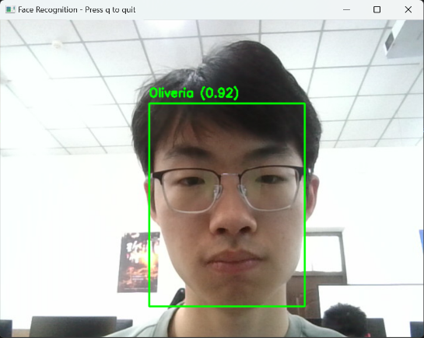
随后，编写摄像头实时识别脚本，调用本地摄像头捕捉实时画面。对于每一帧图像，系统使用MTCNN进行人脸检测，使用InceptionResnetV1提取特征，与数据库进行余弦相似度匹配，并实时绘制识别结果（绿色边框为已知人员，橙色边框为未知人员）。实验成功实现了对自己人脸的实时识别，识别稳定，相似度保持在0.85以上。

闭集分类与开集识别对比总结
对比维度 | 闭集分类 | 开集识别
输出形式 | Softmax类别概率 | 512维特征向量
识别方式 | 全连接层分类 | 余弦相似度匹配
新人员加入 | 需重新训练模型（数小时） | 动态追加特征向量（秒级）
未知人员处理 | 无法处理，强制归为已知类 | 可标记为Unknown
训练成本 | 高（需GPU、数小时） | 低（仅推理，无需训练）
适用场景 | 固定人员系统（如课堂签到） | 动态变化人员（如公司门禁）
工程应用价值：通过本次实验的直观体验，深刻体会到开集识别在实际工程落地中的巨大优势。以公司门禁系统为例，若采用闭集分类方案，每次新员工入职都需要重新训练整个模型，耗时数小时且需要专业技术支持；而采用开集识别方案，只需管理员录入新员工的一张照片，系统即可实时生效，大大降低了运维成本。此外，安防监控场景中需要识别“陌生人”的能力，这是闭集分类所无法实现的，而开集识别通过相似度阈值机制天然支持未知人员的检测。综上所述，基于度量学习的开集识别方案在人脸识别工程应用中具有显著的实用价值。

附录
详见压缩包的代码和图片

